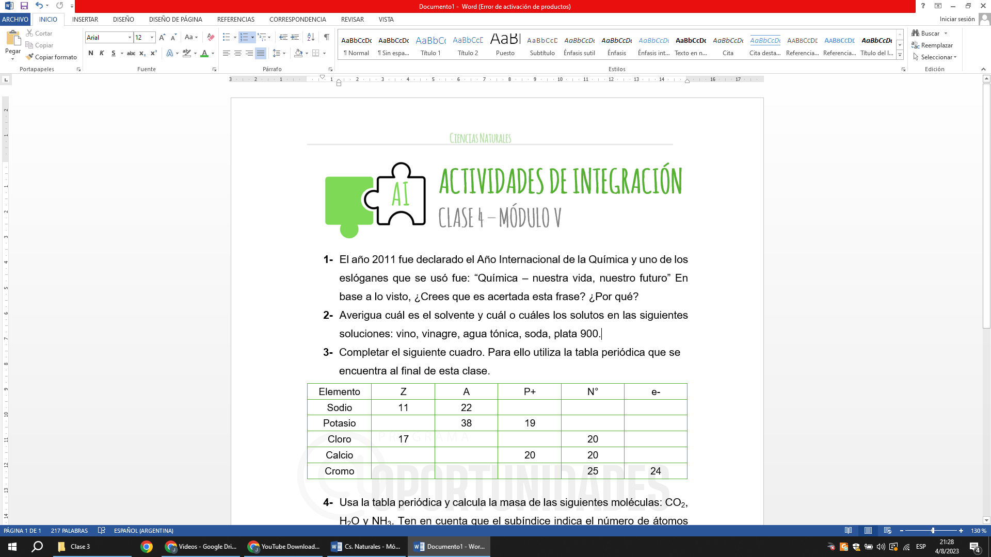

1. El año 2011 fue declarado el Año Internacional de la Química y uno de los eslóganes que se usó fue: “Química – nuestra vida, nuestro futuro” En base a lo visto, ¿Crees que es acertada esta frase? ¿Por qué?
2. Averigua cuál es el solvente y cuál o cuáles los solutos en las siguientes soluciones: vino, vinagre, agua tónica, soda, plata 900.
3. Completar el siguiente cuadro. Para ello utiliza la tabla periódica que se encuentra al final de esta clase.

|  |  |  |  |  |  |
| --- | --- | --- | --- | --- | --- |
| Elemento | Z | A | P+ | N° | e- |
| Sodio | 11 | 22 |  |  |  |
| Potasio |  | 38 | 19 |  |  |
| Cloro | 17 |  |  | 20 |  |
| Calcio |  |  | 20 | 20 |  |
| Cromo |  |  |  | 25 | 24 |

1. Usa la tabla periódica y calcula la masa de las siguientes moléculas: CO2, H2O y NH3. Ten en cuenta que el subíndice indica el número de átomos del elemento bajo el que se encuentra.
2. Utilizando también la tabla periódica ubica a qué grupo y período pertenecen los siguientes elementos: S, O, Li, Mg, Cu y He. Una vez ubicados clasifícalos en metales, no metales y metaloides.
3. Una cerveza fuerte señala en la etiqueta “concentración alcohólica: 6 % en volumen”.
   1. ¿Qué significa ese dato?
   2. Si te bebes el contenido de una botella de esta cerveza, es decir 750mL ¿qué cantidad de alcohol has ingerido?